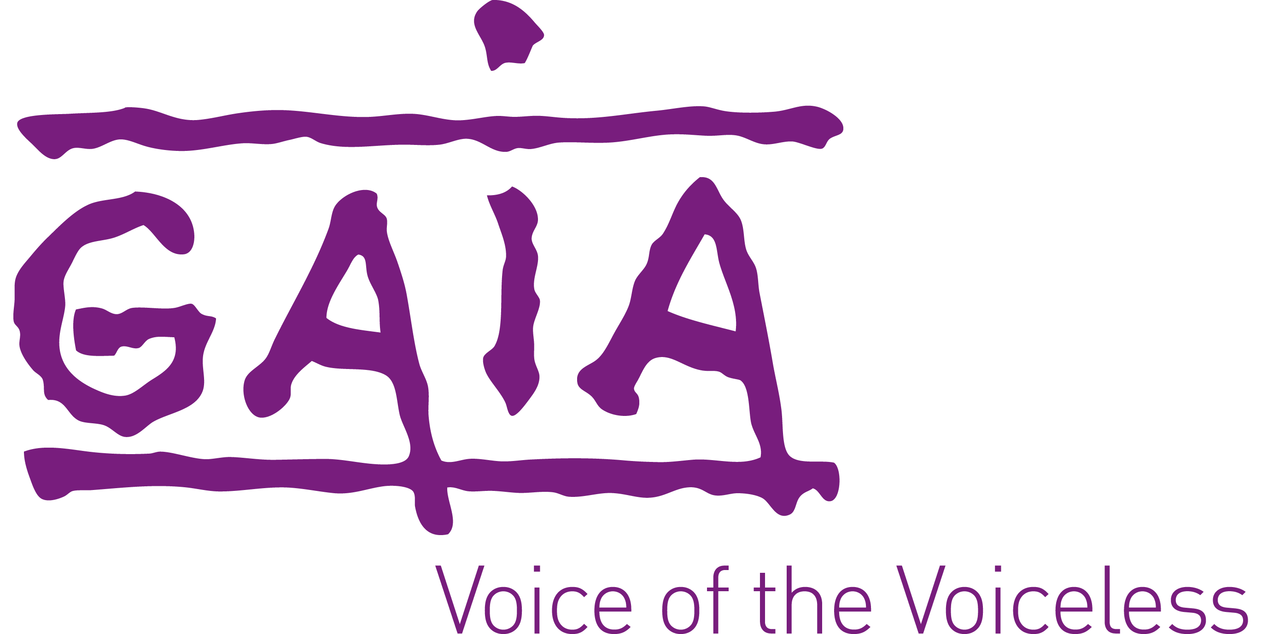

Zomertournee GAIA 2015: data, locaties en timing

- Charleroi, dinsdag 28 juli, Rue de la Montagne (laagste punt)
- Namen, woensdag 29 juli, Place de l’Ange (in het centrum)
- Doornik, donderdag 30 juli, Grand-Place (voor het stadhuis)
- Luik, vrijdag 31 juli, Place de la Cathédrale (voor de Exki)
- Brussel, dinsdag 4 augustus, Nieuwstraat (rechtover de Inno en de Finistèrekerk)
- Antwerpen, woensdag 5 augustus, Meir (ter hoogte van de Wapper)
- Genk, donderdag 6 augustus, Stadsplein (vlakbij de KBC-bank)
- Blankenberge, vrijdag 7 augustus, Zeedijk (ter hoogte van de Pier)
- Leuven, dinsdag 11 augustus, kruispunt Diestsestraat en Vaartstraat
- Gent, woensdag 12 augustus, Korenmarkt (kant Veldstraat)
- Eupen, donderdag 13 augustus, Werthplatz

Het team van GAIA is telkens aanwezig van 10 tot 18 uur, behalve in Genk (7u30-13u). Ons persmoment vindt in iedere stad plaats om 14 uur, behalve in Genk (11 uur) en in Blankenberge (13 uur).

Landen waar de petitie wordt gelanceerd

- België
- Denemarken
- Duitsland
- Finland
- Groot-Brittannië
- Italië
- Nederland
- Noorwegen
- Oostenrijk
- Servië
- Slovenië
- Tsjechische Republiek
- Zweden

